МИНИСТЕРСТВО НАУКИ И ВЫСШЕГО ОБРАЗОВАНИЯ РОССИЙСКОЙ ФЕДЕРАЦИИ
ФЕДЕРАЛЬНОЕ ГОСУДАРСТВЕННОЕ БЮДЖЕТНОЕ ОБРАЗОВАТЕЛЬНОЕ УЧРЕЖДЕНИЕ ВЫСШЕГО ОБРАЗОВАНИЯ
«БЕЛГОРОДСКИЙ ГОСУДАРСТВЕННЫЙ ТЕХНОЛОГИЧЕСКИЙ УНИВЕРСИТЕТ им. В. Г. ШУХОВА» (БГТУ им. В.Г. Шухова)

Кафедра программного обеспечения вычислительной техники и автоматизированных систем

Лабораторная работа №2
по дисциплине: «Вычислительная математика»
тема: Интерполяция функций

Выполнил: ст. группы ПВ-211
Чувилко Илья Романович

Проверил:
Бондаренко Татьяна Владимировна

Белгород 2023 г.

Цель работы: изучить понятие интерполяции, основные свойства интерполяционной функции, способы задания интерполяционной функции; понятие интерполяционного многочлена; изучить способы построения интерполяционного многочлена для случая равномерной и неравномерной сетки интерполяции; получить практические навыки решения задачи интерполяции с помощью ЭВМ.

Задания к работе
1. Найти область допустимых значений переменной х для функции y = f(x) задания соответствующего варианта.
2. Составить таблицу значений функции y = f(x), используя (n ≥ 6) узлов интерполяции (xi ≠ a, где a точка, не являющаяся узлом интерполяционной сетке, в которой необходимо приближенно вычислить значение функции в соответствии с вариантом задания; x0< a < xn).
3. По полученной таблице значений функции y = f(x) составить интерполяционный многочлен Лагранжа для случаев линейной, квадратичной и кубической интерполяции: L1(x), L2(x), L3(x). Замечание. Интервал (x0, xn), n = 1, 2, 3, используемый для построения интерполяционного многочлена Лагранжа должен содержать точку a.
4. По таблице значений функции составить интерполяционный многочлен Ньютона In(x). При построении интерполяционного многочлена Ньютона необходимо использовать конечные разности для случая равномерной сетки интерполяции и разделенные разности для неравномерной сетки интерполяции. Можно построить таблицу значений функции для равномерной сетки, выполнить построение многочлена Ньютона с конечными разностями, затем убрать 1 значение из середины таблицы и выполнить построение многочлена Ньютона с разделенными разностями для получившейся неравномерной сетки интерполяции.
5. Вычислить точное значение функции y = f(x) при x=a (yT = f(a)).
6. Вычислить приближенное значение функции при x=a по всем полученным интерполяционным многочленам.
7. Определить абсолютную ∆ и относительную δ погрешность вычисления значения функции для каждого интерполяционного многочлена (интерполяционные многочлены Лагранжа и Ньютона) при заданном значении х=а.
8. Построить в одной системе координат графики полученных интерполяционных функций (многочлены Лагранжа и Ньютона), исходной функции y= f(x) и отметить значения функций в точке x=a.
9. Представить полученные результаты в виде таблицы (см. Табл. 2.1).

Содержание отчета
1. Титульный лист.
2. Цель работы. Вариант задания.
3. Текст задания к работе.
4. Выполнение задания соответствующего варианта вручную полностью. Все действия выполняемые при решении задачи вручную расписывать подробно с указанием всех промежуточных операций. Указание только окончательного ответа не допускается.
5. Текст программы, включающий необходимые комментарии и спецификации подпрограмм.
6. Результаты работы программы.

Вариант 23

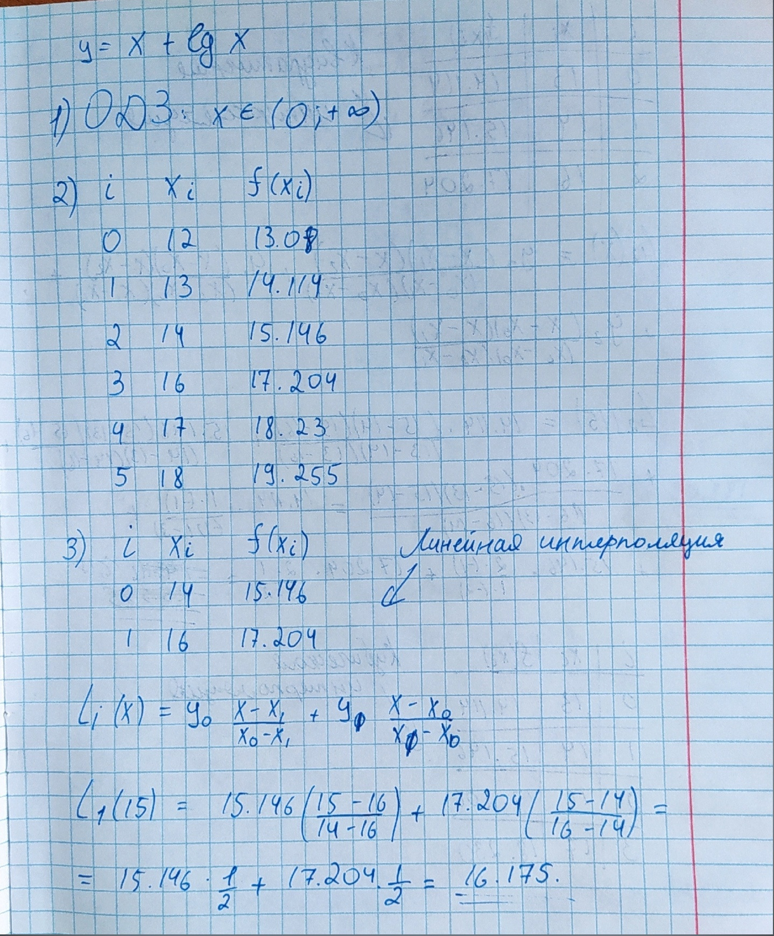

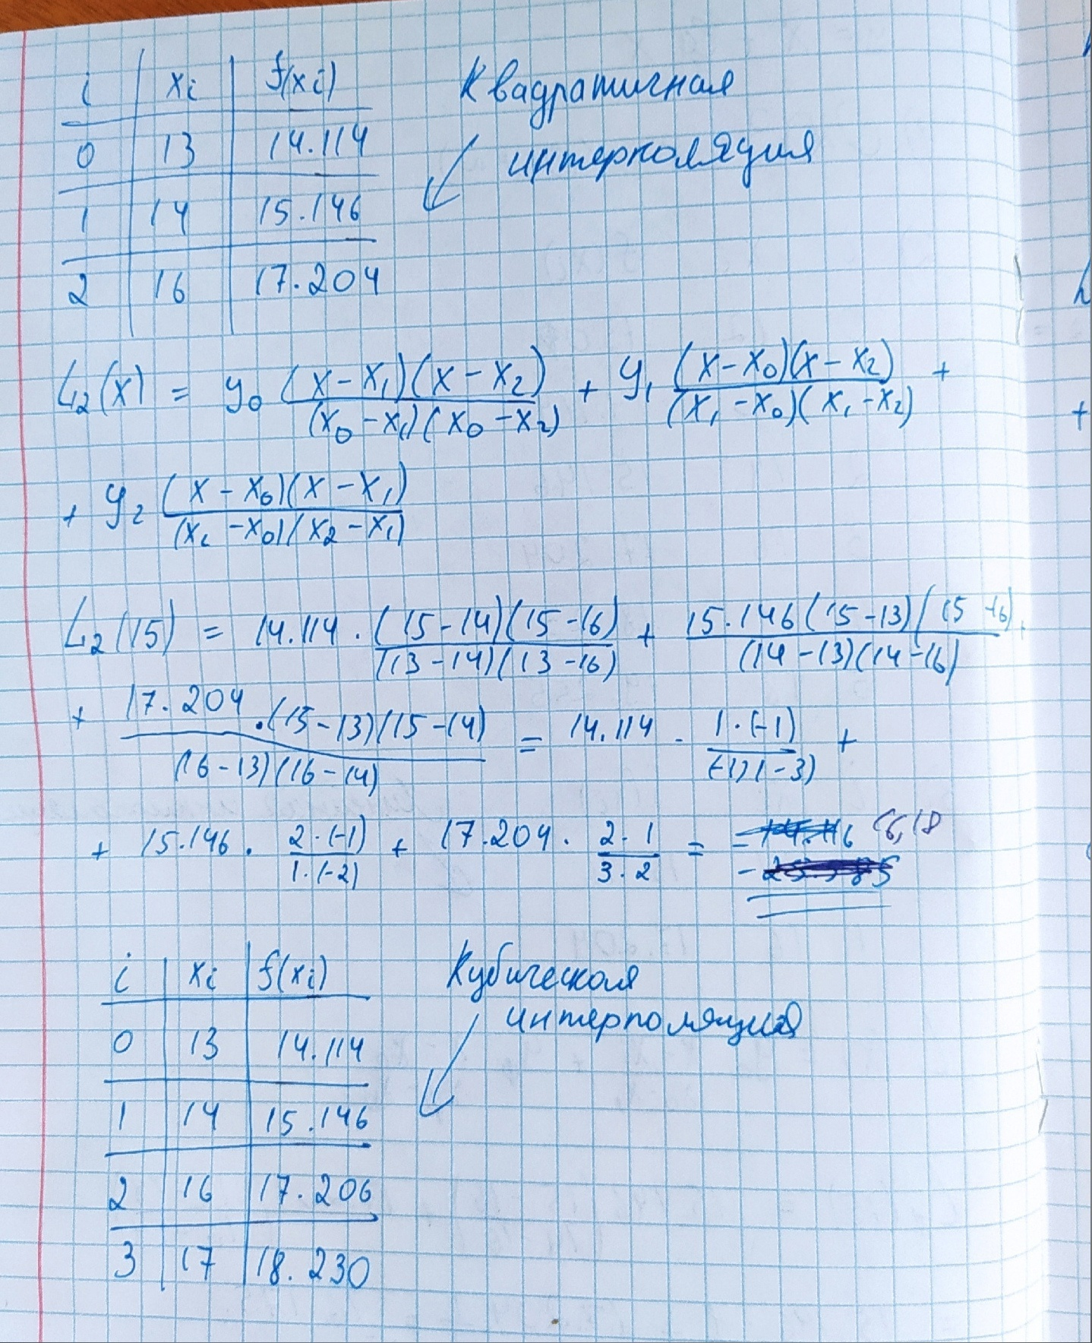

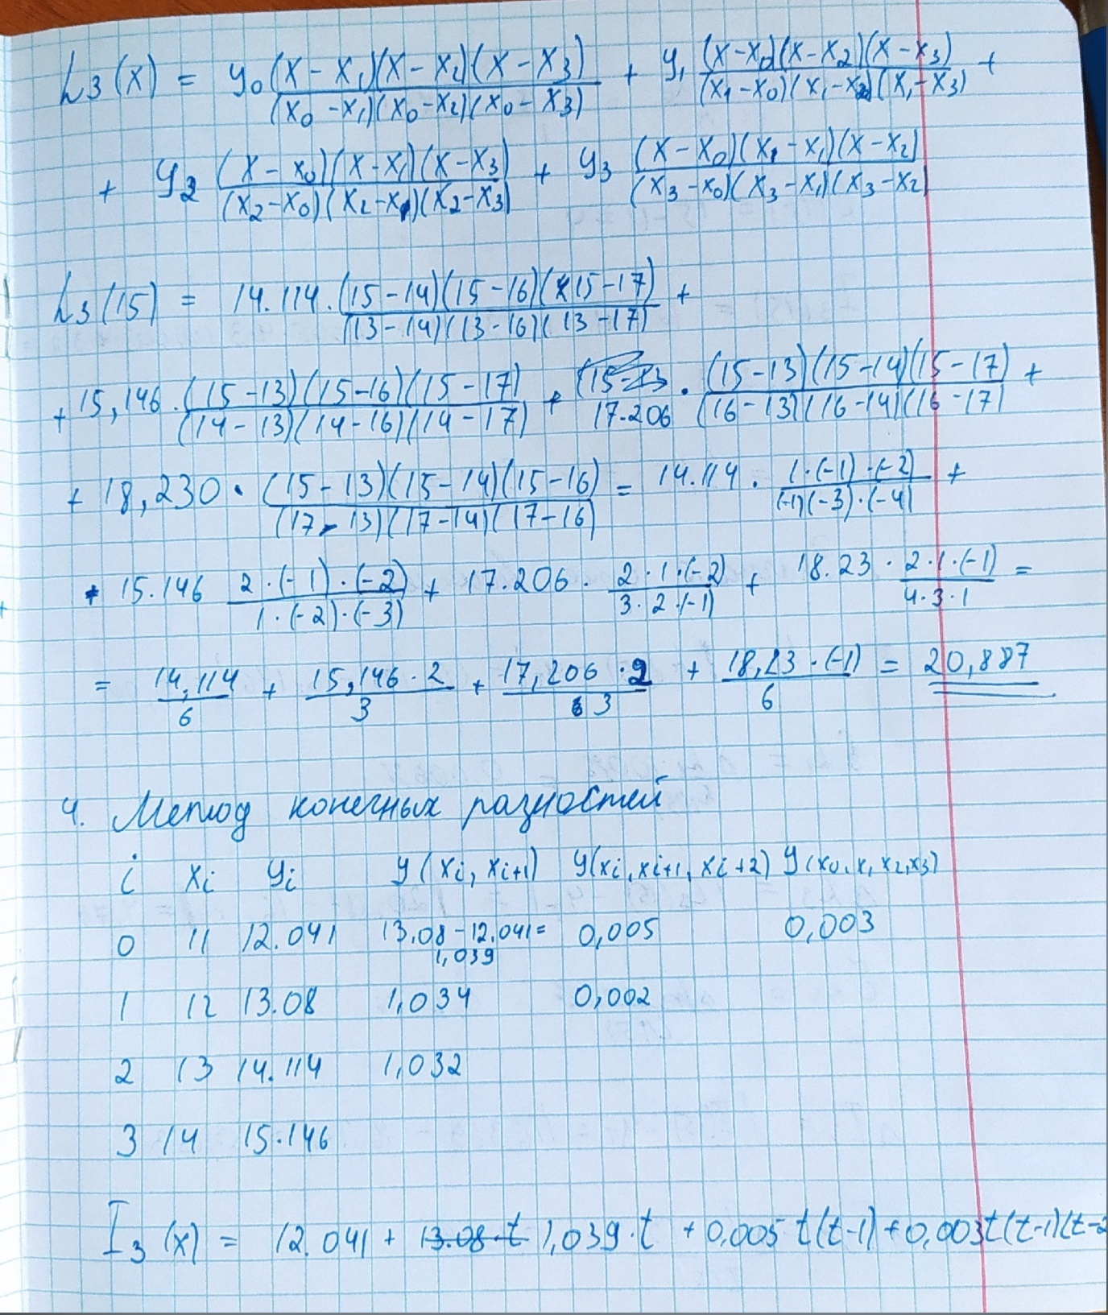

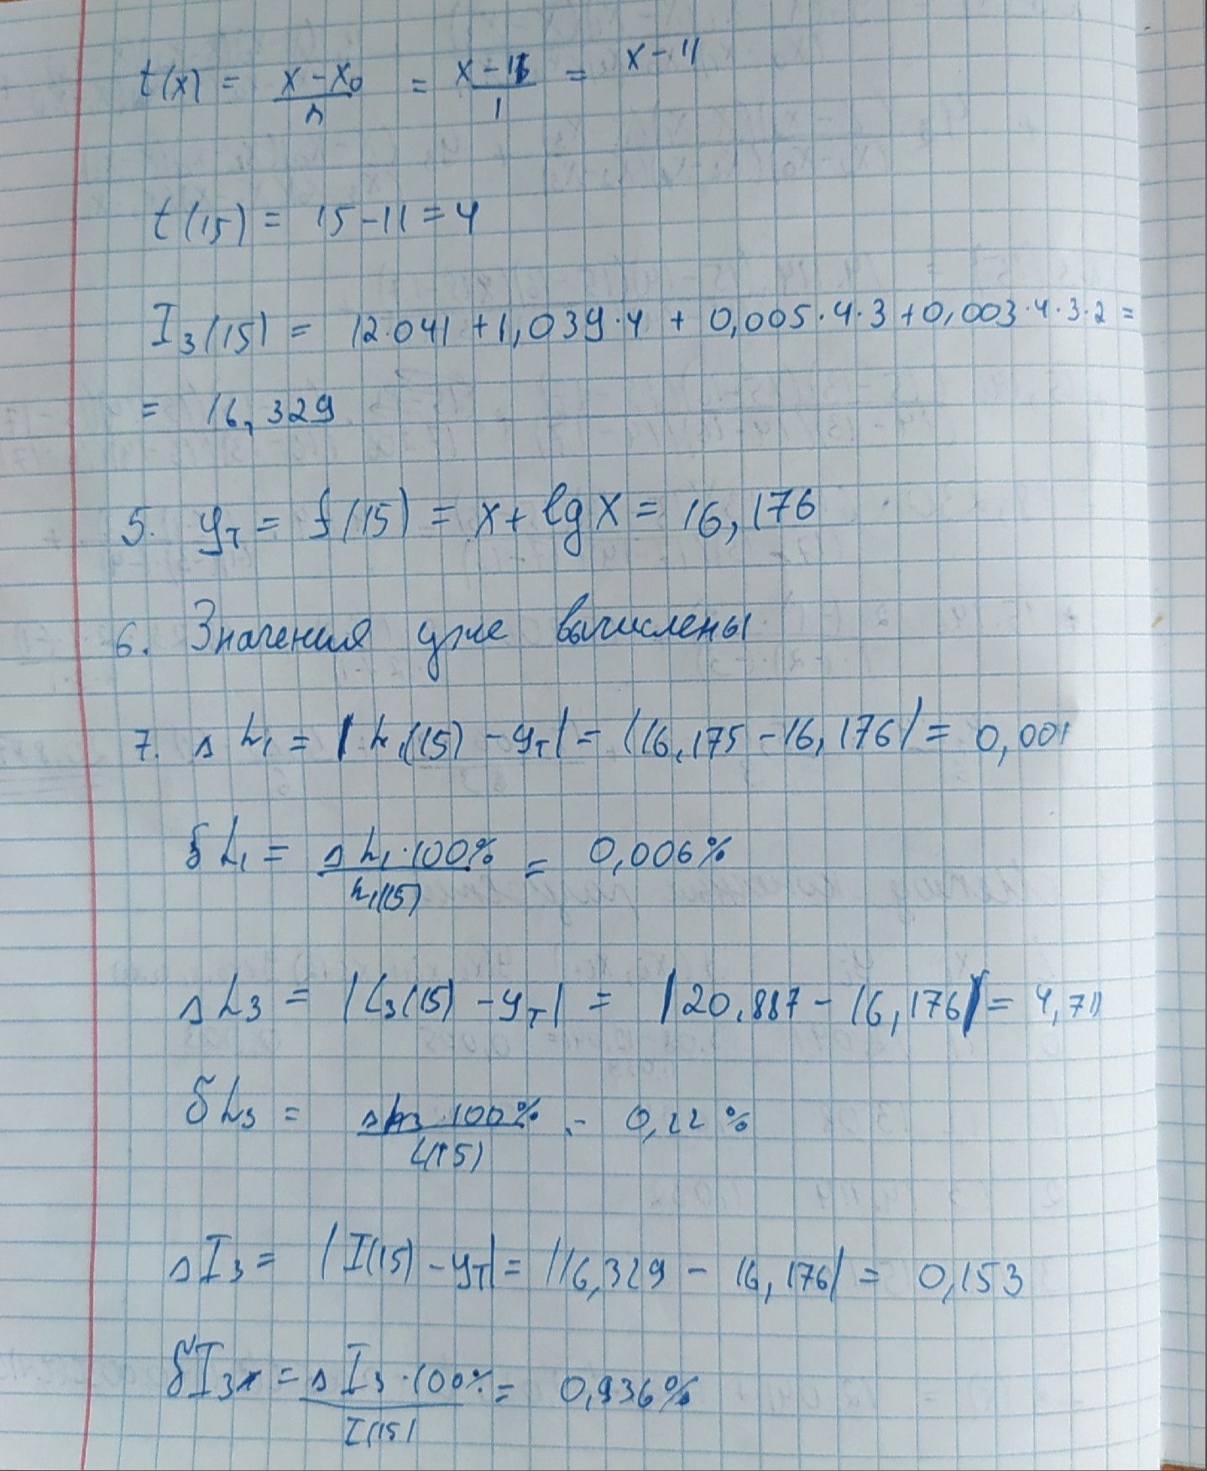

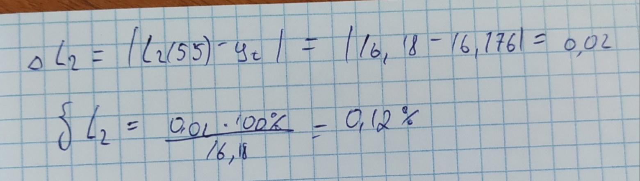

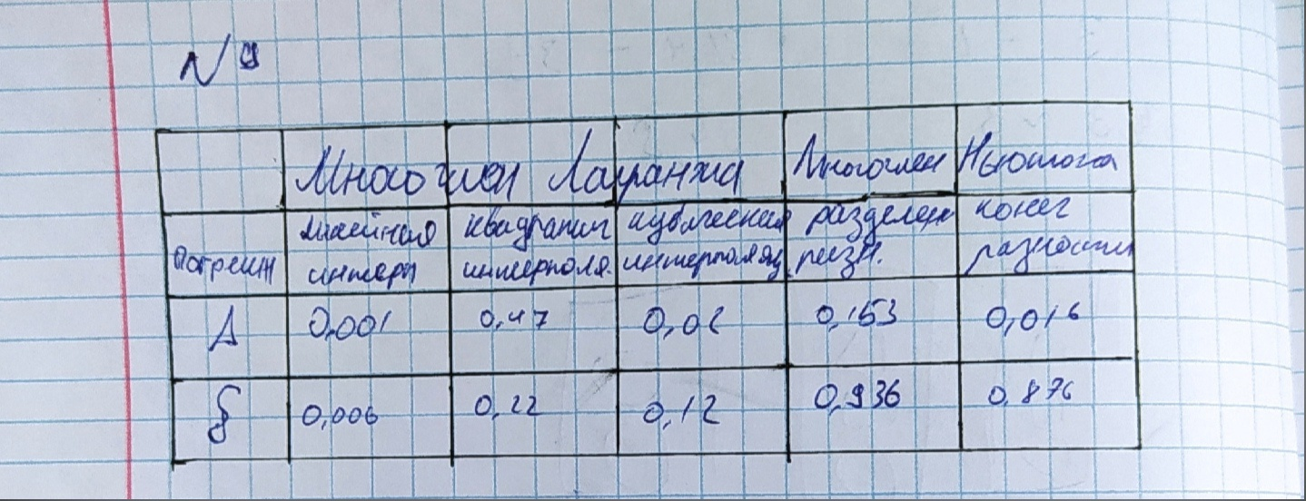

10. Составить программу, реализующую вычисление приближенного значения функции в произвольной точке путем построения интерполяционного многочлена Ньютона для случая равномерной и неравномерной сетки.
Код программы:
#include <iostream>
#include <fstream>
#include "vector"
#define EPS 0.00001
using namespace std;
typedef pair<float, float> Point;
//Сравнение двух вещественных чисел
bool fcmp(float f1, float f2) {
return (abs(f1 - f2) < EPS);
}
//Проверка сетки на равномерность
bool checkIfUniform(vector<Point> points) {
for (int i = 1; i <= points.size() - 2; i++) {
if (!fcmp(points[i].first - points[i - 1].first,
points[i + 1].first - points[i].first))
return false;
}
return true;
}
//Получить вектор конечных разностей
vector<vector<float>> getFiniteDifferences(vector<Point> points) {
vector<vector<float>> finiteDifferences(points.size());
for (int i = 0; i < points.size(); i++) {
finiteDifferences[i] = vector<float>{points[i].second};
}
for (int column = 1; column <= points.size() - 1; column++) {
for (int row = 0; row < points.size() - column; row++) {
finiteDifferences[row].push_back(finiteDifferences[row + 1][column - 1] -
finiteDifferences[row][column - 1]);
}
}
return finiteDifferences;
}
//Получить вектор разделенных разностей
vector<vector<float>> getDividedDifferences(vector<Point> points) {
vector<vector<float>> dividedDifferences(points.size());
for (int i = 0; i < points.size(); i++) {
dividedDifferences[i] = vector<float>{points[i].second};
}
for (int column = 1; column <= points.size() - 1; column++) {
for (int row = 0; row < points.size() - column; row++) {
dividedDifferences[row].push_back(
(dividedDifferences[row + 1][column - 1] -
dividedDifferences[row][column - 1]) /
(points[row + 1].first - points[row].first));
}
}
return dividedDifferences;
}
//Получить многочлен N степени с вычитанием
float getNPowerPolynomialNegative(int power, float value) {
float result = 1;
for (int i = 0; i < power; i++) {
result *= (value - i);
}
return result;
}
//Получить многочлен N степени с прибавлением
float getNPowerPolynomialPositive(int power, float value) {
float result = 1;
for (int i = 0; i < power; i++) {
result *= (value + i);
}
return result;
}
//Получить многочлен для метода разделенных разностей
float getPolynomialForDividedDifferences(int power, float value,
vector<Point> points) {
float result = 1;
for (int i = 0; i < power; i++) {
result *= value - points[i].first;
}
return result;
}
//Найти значение факториала
int factorial(int n) {
int result = 1;
for (int i = 2; i <= n; i++) {
result *= i;
}
return result;
}
int main(int argc, char *argv[]) {
//Выбор способа ввода
char source;
cin >> source;
float substitutedValue; // Подставляемое значение
vector<pair<float, float>> points;
//Считывание из терминала
if (source == 't') {
int numPoints;
cin >> numPoints;
for (int i = 0; i < numPoints; i++) {
Point point;
cin >> point.first >> point.second;
points.push_back(point);
}
cin >> substitutedValue;
//Считывание из файла
} else if (source == 'f') {
string filePath;
cin >> filePath;
ifstream inputFile(filePath);
if (inputFile.is_open()) {
int numPoints;
inputFile >> numPoints;
for (int i = 0; i < numPoints; i++) {
Point point;
inputFile >> point.first >> point.second;
points.push_back(point);
}
cin >> substitutedValue;
inputFile.close();
} else {
cerr << "Can't open file";
exit(1);
}
} else {
cerr << "Wrong input";
exit(1);
}
if (checkIfUniform(points)) {
vector<vector<float>> finiteDifferences = getFiniteDifferences(points);
float value = 0;
if (substitutedValue >= points[0].first) {
//Интерполяция вперед
float t = (substitutedValue - points[0].first) /
(points[1].first - points[0].first);
for (int i = 0; i < finiteDifferences[0].size(); i++) {
value += finiteDifferences[0][i] * getNPowerPolynomialNegative(i, t) /
factorial(i);
}
} else {
//Интерполяция назад
float q = (substitutedValue - points[points.size() - 1].first) /
(points[1].first - points[0].first);
for (int row = finiteDifferences.size() - 1; row >= 0; row--) {
int column = finiteDifferences[0].size() - 1 - row;
value += finiteDifferences[row][column] *
getNPowerPolynomialPositive(column, q);
}
}
cout << "\nf(a) = " << value;
//Метод разделенных разностей
} else {
vector<vector<float>> dividedDifferences = getDividedDifferences(points);
float value = 0;
for (int column = 0; column < dividedDifferences[0].size(); column++) {
value += dividedDifferences[0][column] *
getPolynomialForDividedDifferences(column, substitutedValue,
points);
}
cout << "\nf(a) = " << value;
}
}

Равномерная сетка, интерполяция назад:
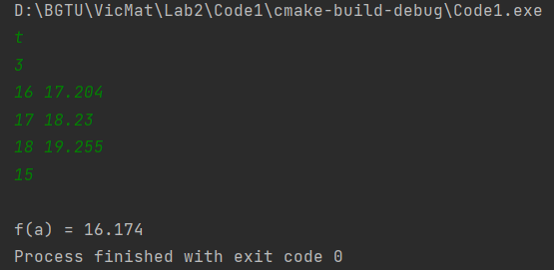

Равномерная сетка, интерполяция вперед:
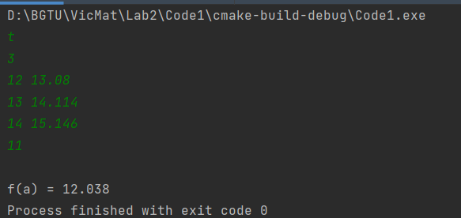

Неравномерная сетка:
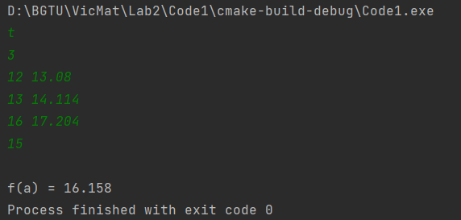

Вывод: в ходе лабораторной работы мы изучили понятие интерполяции, основные свойства интерполяционной функции, способы задания интерполяционной функции; понятие интерполяционного многочлена; изучили способы построения интерполяционного многочлена для случая равномерной и неравномерной сетки интерполяции; получили практические навыки решения задачи интерполяции с помощью ЭВМ.

